СОБЛЮДАЙ ОСНОВНЫЕ МЕРЫ БЕЗОПАСНОСТИ НА ЖЕЛЕЗНОДОРОЖНОМ ПУТИ!
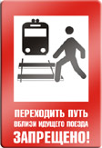
- Перед переходом пути по пешеходному настилу (или через ж.д.пути) необходимо убедиться в отсутствии движущего поезда, локомотива или вагонов;
- При приближении поезда, локомотива или вагонов следует остановится, пропустить их и, убедившись в отсутствии движущегося подвижного состава по соседним путям, продолжить переход.
Запрещается:  - Ходить по железнодорожным путям;  - Переходить и перебегать через железнодорожные пути перед близко идущим поездом, если расстояние менее 500 метров;  - На станциях и перегонах подлезать под вагоны и перелезать через автосцепки для прохода через путь;  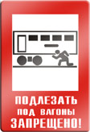  - Проходить вдоль железнодорожного пути ближе 5 метров от крайнего рельса.  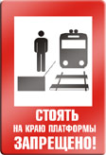  - Вплоть до посадки в стоящий вагон заступать за ограничительную линию на платформе, а прыгать с платформы или забираться на неё с путей – это очень рискованно.  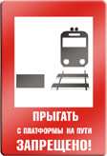  Столь же опасно и так же недопустимо высовываться из окон вагона. | 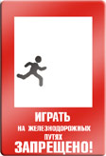  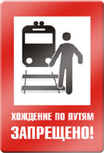

Призываем Вас соблюдать Правила безопасности граждан на железнодорожном транспорте, не экономить время в ущерб самим себе и помнить о старом верном принципе "выиграешь минуту – потеряешь жизнь".

